管理体系审核记录表
过程与活动、  抽样计划 | 涉及  条款 | 受审核部门：办公室 主管领导：陈勇 陪同人员：张振江 | 判定
 |  | 审核员：汪桂丽 审核时间：2021.6.9
 |  | 涉及标准条款：E/OMS: 5.3组织的岗位、职责和权限、6.2.1环境/职业健康安全目标、6.2.2实现环境/职业健康安全目标措施的策划7.2能力、7.3意识、7.5.1形成文件的信息总则、7.5.2形成文件的信息的创建和更新、7.5.3形成文件的信息的控制、9.2 内部审核、10.2不符合/事件和纠正措施
组织的岗位职责和权限 | EO 5.3 | 主要职责：负责体系文件、资料和记录的管理；协助管理者代表贯彻落实本公司管理方针和目标指标；负责制定培训计划并组织培训；组织对本公司的环境因素/危险源进行识别/辨识和评价，确定重要环境因素和重大危险源；根据管理者代表的部署，制定内部审核计划，组织实施内部审核，并监督检查纠正措施的落实；协助管理层开展管理评审工作；负责管理体系绩效的监测、测量、分析和评价；负责法律、法规及相关要求收集和更新、合规性评价，负责措施的策划、运行策划和控制等；  与负责人交流，其明确本岗位职责和权限。 | OK
目标及其实现的策划 | EO 6.2  6.2.1  6.2.2 | 公司2020年12月1日与手册一起批准、发布，公司管理目标，可测量  提供办公室环境和职业健康安全目标分解2项，明确考核标准、周期；  有2021年1月、3月、4月，分解目标考核记录：目标、指标均达成，考核人：陈勇 审核人：李兵；  公司目标每月统计，均达成。  提供环境和职业健康管理方案：  1）环境1项管理方案；  2）职业健康安全2项管理方案；  方案明确管理目标指标、管理方案(方法、措施与要求)、费用、完成时间、负责部门等；  结合内审和日常检查对管理方案执行进行检查，跟踪有效执行。 | OK
能力 | EO 7.2 | 公司按各岗位任职资格要求,对工作人员进行任职资格评价，最终确认满足岗位能力要求情况。  查人员能力确认记录表：抽查张振江、陈勇、高宗凯、杨婷婷评价确认，评价结果合格，评价时间2020年12月2日，并有岗位任职评价汇总 记录评价得分及综合评价结果，评定：陈勇 批准：李兵。  提供2021年度培训计划，批准：李兵，培训计划包括体系标准学习，手册、内审等，岗位操作技能培训、设备管理制度及质量管理误区等10次培训。  抽查《培训记录表》：  1）2021.2.22日：全体管理人员 培训题目体系标准培训，记录培训内容，通过提问考核，考核结果：合格，培训合格有效。  2）2021.3.21日：全体管理人员 培训内容为方针、目标、手册、程序文件及相关法规，有培训老师记录，通过提问考核，考核结果：合格，培训有效。  3）2021.1.21日 全体管理人员 培训内容为危险源、应急预案、演练要求、应急准备和响应要求，通过现场提问考核，考核结果均合格，培训有效。  特殊工种：  焊工 抽庞鲁清、陈树民均提供焊工上岗证 等级为五级；张宝金 钳工四级证；  电工 李荣宽 低压电工作业证60011 有效期2021.7月6日 现场交流已着手年检事项；  电工 陈松40317 孙雪岭80313 均有高压电工作业证，持证上岗，有效期为2026.3.9  叉车 张振江 有叉车上岗证84819 有效期：2025.4月 | OK
意识 | EO 7.3 | 公司通过学习、会议、宣传等方法使在组织控制范围内的相关工作人员知晓和理解：质量、环境、职业健康安全方针、相关的质量、环境、职业健康安全目标；员工为本公司管理体系有效性的贡献的意义和途径，包括改进管理绩效的益处；不符合质量、环境和职业健康安全管理体系要求的后果。  询问办公室负责人明确公司方针和管理目标，也了解自己的工作好坏会影响组织环境、职业健康安全管理体系的有效运行。 | OK
形成文件信息  总则 | EO 7.5  7.5.1 | 公司质量、环境、职业健康安全管理体系包括： 手册、程序文件、管理制度、作业文件和外来文件、记录；公司建立文件和记录时考虑本公司的规模、经营现状、合规义务的需要，过程的复杂性以及人员的能力等因素，确定了为确保管理体系有效性所需的支持性文件。 | OK
创建和更新 | EO 7.5.2 | 文件按程序执行更改和作废；负责人明确创建和更新成文信息时，确保文件标识和说明、适宜的格式和媒介、文件经过评审和批准，确保适宜性和充分性。  提供管理手册更新记录，有手册修改记录：20201201修改更新 修改批准人：李兵； | OK
成文信息的控制 | EO 7.5.3 | 建立并执行《文件和记录控制程序》HT-CX/B11-2020；  提供受控文件清单（有手册、程序汇编成册及各项制度和作业文件）、管理记录清单61份、法律法规和标准清单：名称、版本、编号、负责部门，明确记录保存期限；  查文件发放和资料发放回收登记表：  2020.12.01 下发管理手册、程序文件汇编、作业文件，有发放记录，各相关人员均签字领取；  现场查看：文件和资料分类归档、编目，便于检索，保管正常。 | OK
内部审核 | EO 9.2 | 建立并执行《内部审核控制程序》HT-CX/B16-2020，并能按标准规定对内部审核的策划、实施、人员安排与资质、内部审核的记录、不符合项的分析与验证，以及审核的结论等开展内部审核。  由办公室组织内部审核，一般每年至少进行一次内部审核，抽查内部审核情况：  查2021年年度内部审核计划：内容已包括了审核目的、审核部门、依据、要求、内审时间，编制：张振江 审核：陈勇 批准：李兵  有三合一体系审核实施计划：目的、依据、范围、时间2021.3.2-3日、审核组、要求、审核安排，批准：李兵2021.3.1  有审核员任命书：陈勇、张振江  审核计划已考虑到互查的公正性，无审核员审核本部门的情况，计划内容涉及各部门，条款覆盖整个标准。  有首、末次会议签到及会议记录；  提供了《内审检查表》，其中包括总经理/管理者代表、办公室、供销部、生产部、质检部的审核记录，条款与策划一致，记录真实、完整。  本次内审发现1个一般不符合项，明确不符合标准条款和负责部门，开具不合格项报告：办公室1项EO5.3，质量方面无不符合项，部门确认不合格，并进行原因分析和整改，有记录并对整改效果进行验证，已关闭。  提供《内部管理体系审核报告》，对现场审核进行了综述、不合格情况及纠正措施要求，审核结论为：本公司质量/环境/职业健康安全三合一管理体系符合公司管理手册、程序性文件、ISO9001:2015、ISO14001:2015、ISO45001:2018的要求，本公司质量/环境/职业健康安全三合一管理体系得到了有效实施，运行实施保持了适宜性。  编制：陈勇 审批：李兵 日期：2021年3月3日  公司内部审核基本有效。公司内部审核基本有效。  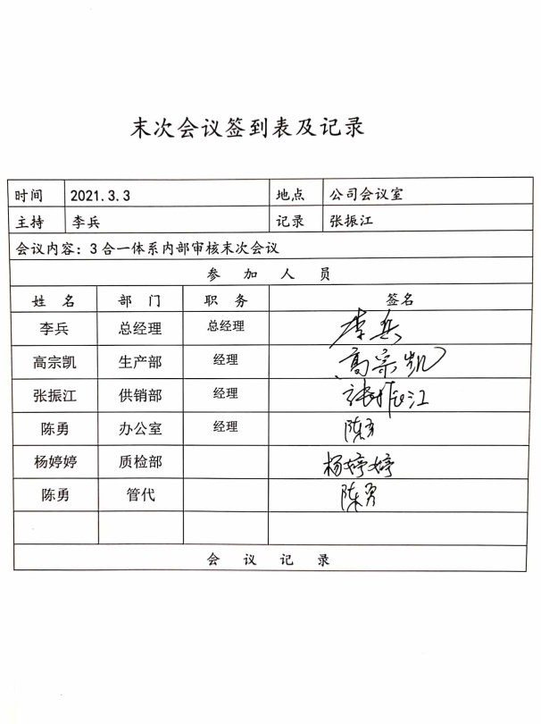  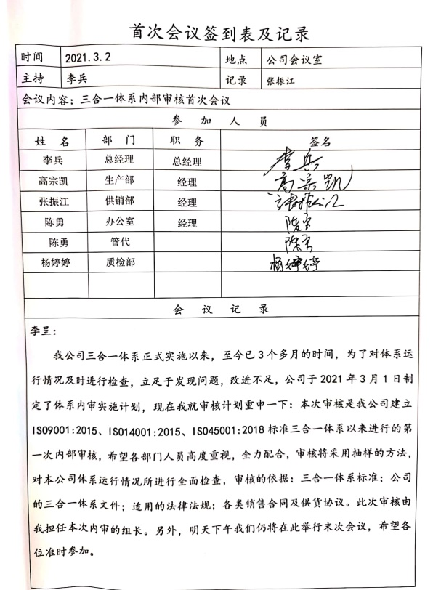 | OK
不合格、纠正措施和预防措施 | EO 10.2 | 管理手册中明确采取纠正措施和预防措施的时机，对不合格或潜在不合格的原因进行分析、采取相应的对策措施等，所制定的纠正措施、预防措施程序中规定的要求满足标准要求。  与负责人沟通：公司在运行过程中对发现的不合格都会采取纠正、纠正措施以防止不合格或不符合再次发生，同时也会举一反三，采取预防措施以防止发生不合格或不符合。 公司内审时发现的1项不符合项进行了原因分析、纠正措施和验证，详见审核9.2条款记录。  公司未发生相关方投诉情况。  公司对纠正及预防措施的管理基本符合要求。 | OK
说明：不符合标注N

